ПОНЕДЕЛЬНИК (20.04.2020)

1. Мир природы и мир человека

«Насекомые»

- Прочтите стихотворение Н. Бжехва «Муха - чистюха», обсудите;

- Рассмотрите картинки с насекомыми, обсудите;

- Гимнастика для глаз

Вот какая стрекоза- как горошины глаза.
(Пальцами делают очки.)

Влево- вправо, назад- вперед-
(Глазами смотрят вправо- влево.)

Ну, совсем как вертолет.
(Круговые движения глаз)

Мы летаем высоко.
(Смотрят вверх.)

Мы летаем низко.
(Смотрят вниз.)

Мы летаем далеко.
(Смотрят вперед.)

Мы летаем близко.
(Смотрят вниз.)

- Загадки

1. Я лечу, лечу, лечу
Очень громко я жужжу. (Жук)

2. Я порхаю над цветами,
Их нектар я выпиваю. (Бабочка)

3. Есть коровы на лугу
А я к деткам маленьким лечу.
Красивые пятнышки ношу
Крылышки я распущу. (Божья коровка)

4. Толстый очень я, пушистый
И в полоску, как моряк
Над цветком пролечу
Громко «ж-ж-ж» скажу (Шмель)

5. П/и «Поймай комара»
СРЕДА 22.04.2020
1.Развитие речи

«В парке. Малыши»

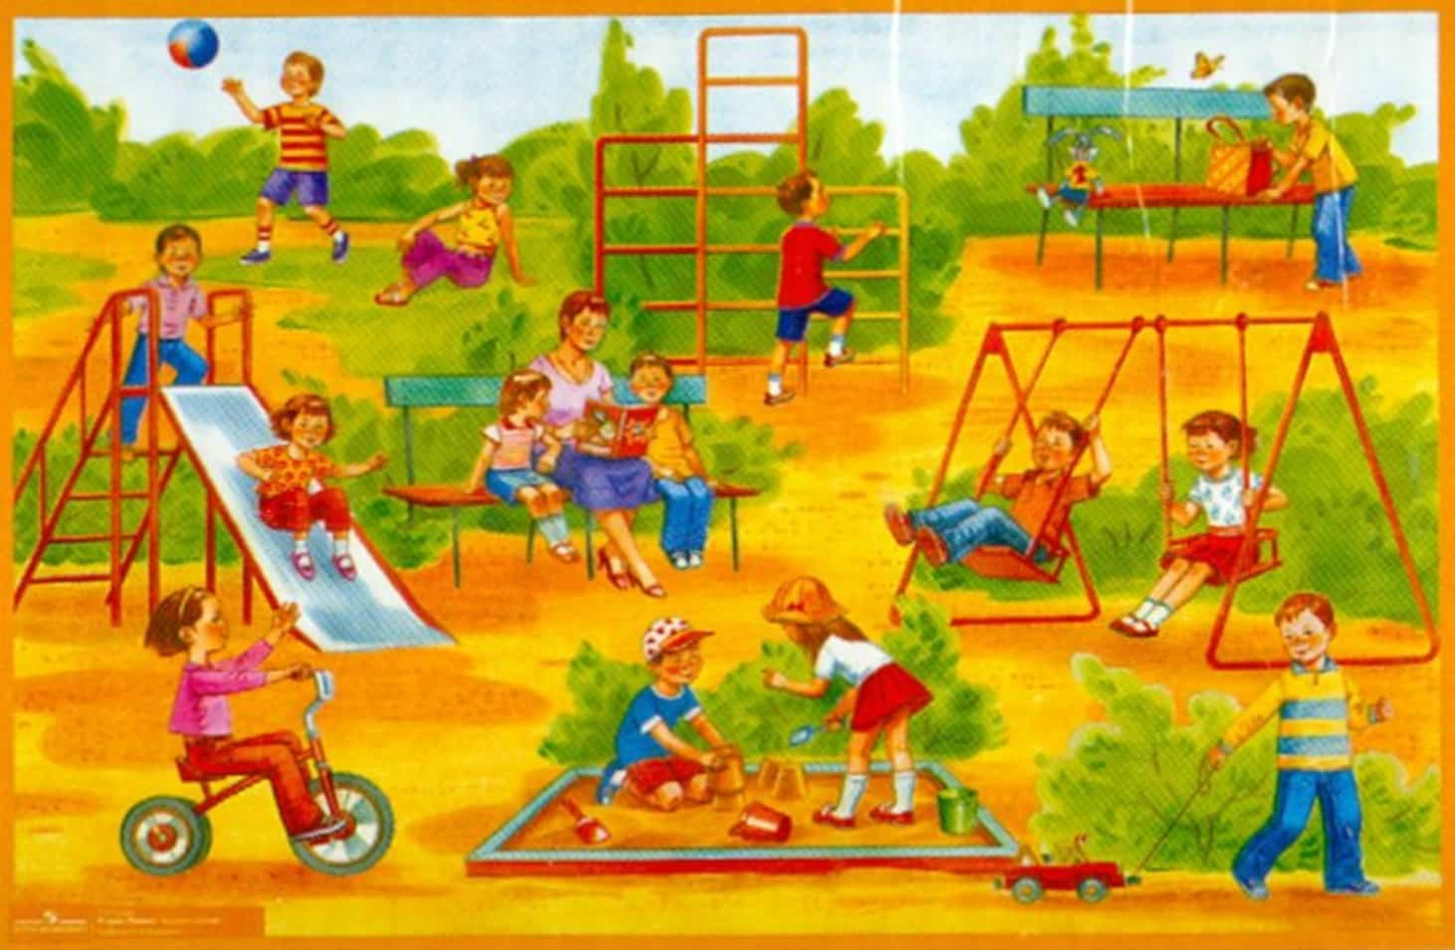

1. Рассмотрите и обсудите картинку:
- какое время года?
- кто на картине?
- что они делают?
-во что играют девочки, мальчики...?

2. Поиграйте в любую игру с мячом (перебрасывание друг другу, катание и т.д.)

ПЯТНИЦА 24.04.2020
1. Математика

«Сравнение предметов по величине» закрепление

1. Игра с пирамидкой
- разложите кольца от большого к маленькому и наоборот, проговаривая «Это самое большое, это меньше, это самое маленькое» и цвета.

2. Работа с картинкой

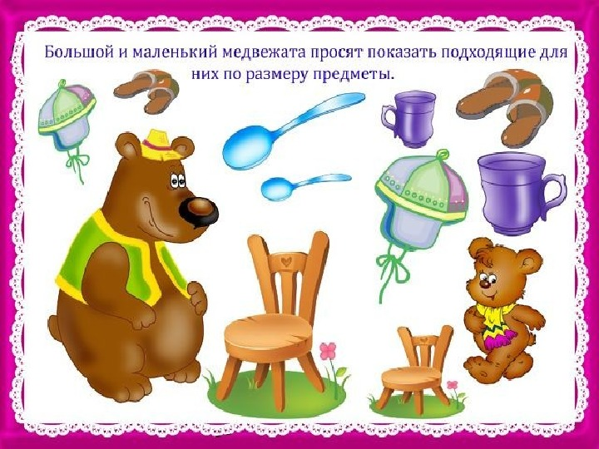

В течении недели:
Рисование «Божья коровка»
Лепка «Птичка в гнездышке»
Аппликация «Ручеек и кораблик»

